附件3

酒店示意图

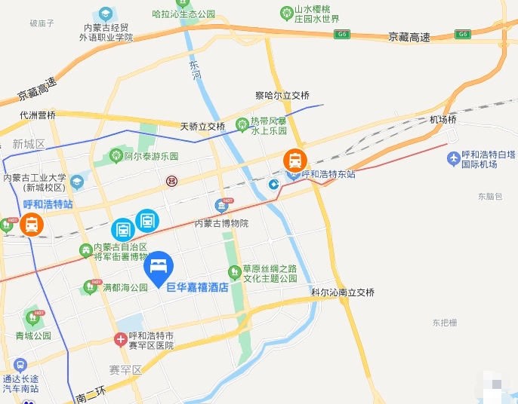

**白塔国际机场：**距离酒店约10.2公里，20分钟车程，打车约30元；

**呼和浩特东站：**距离酒店约5.6公里，15分钟车程，打车约17元；

**呼和浩特站：**距离酒店约4.3公里，30分钟车程（建议东站下车），打车约20元。

以上打车费用依据路上堵车及交通情况而定。

中国电力规划设计协会秘书处

2021年9月1日印发